Результаты исследования проведенного Благотворительным Фондом развития местного сообщества «Добрые города» для выявления общественного мнения с целью дальнейшей поддержки местных инициатив.
Актуальность исследования.
Деятельность Фонда развития местного сообщества «Добрый город» является одной из составляющих развития гражданского общества. Гражданское общество как целое слагается из местных (локальных) сообществ. Местное сообщество — это центр сосредоточения и проявления социальной активности индивидов, тот микросоциум, в рамках которого протекает экономическая, социальная, политическая, культурная, этнонациональная, духовная жизнь граждан. Там, где существует стабильная социальная структура общества, наличие местных сообществ представлено довольно наглядно и однозначно через эти структуры. Там, где такая структура еще не сложилась, местное сообщество не имеет четких, устойчивых границ. Но локальное сообщество и не должно совпадать ни с социальными группами, ни с другими объединениями людей. Оно по самому своему смыслу есть относительно целостный, автономный фрагмент гражданского общества, в котором должны быть представлены все стороны исходного целого.
Фактором, способствующим укреплению местного сообщества, является благотворительность – важнейший атрибут гражданского общества. Определяющими свойствами благотворительности являются, во-первых, то, что она позволяет обществу обслуживать свои интересы напрямую, без посредничества государства; во-вторых, она обеспечивает перераспределение доходов от наиболее имущих к наименее имущим гражданам кратчайшим путем и в кратчайшие сроки; в-третьих, благотворительность в значительной степени становится одним из инструментов удовлетворения основных социальных потребностей местного сообщества. Вышеперечисленные обстоятельства определили актуальность проведенного социологического исследования (см. файл «Результаты исследования»).

Результаты исследования

Социально-демографические характеристики выборки

Предоставленные для анализа данные включали в себя 193 заполненные анкеты. С учетом того, что 17 респондентов отказались назвать свой возраст, распределение ответов по возрасту характеризуется доминированием молодых людей: 70% опрошенных младше 25 лет, примерно по 10% приходится на возрастные группы от 25 до 35 и от 35 до 45 лет, 4% в возрасте от 46 до 50, чуть менее 2% – от 51 до 55 лет и 3.4% опрошенных попадают в группу от 56 до 60 лет. Люди старше 61 года в выборку не попали. 79% опрошенных – женщины.
Большинство респондентов – люди с университетскими дипломами или незаконченным высшим образованием: в данные категории попадает, соответственно, 35% и 21% опрошенных. В опросе также приняли участие 3 человека с учеными степенями (1.6%). На участников опроса со средним специальным, средним и неполным средним образованием приходится, соответственно, 18%, 9% и 13% опрошенных. 6 человек не ответили на вопрос об уровне образования.
Практически все респонденты дали ответ на вопрос о сфере своей занятости (кроме 1 человека). Большинство из них – студенты (59% ответивших или 113 человек). 20 человек указали в качестве ответа «другое», однако только один из дал пояснения к своему ответу («санитар СМП»). Среди остальных категорий наиболее частотными являются специалисты, служащие и инженерно-технические работники (9.9%), госслужащие и военнослужащие (5.2%) и рабочие (4.7%). В выборку также попало 6 руководителей высшего звена управления (3.1%) и по 5 пенсионеров, менеджеров среднего звена и предпринимателей (по 2.6%).
На традиционно чувствительный вопрос о доходах дали ответ чуть более 80% опрошенных (36 человек, или 18.7% отказались отвечать). Примерно 20% опрошенных получают от 5 до 10 тысяч рублей, и по 14% получают от 3 до 5 тысяч рублей и от 10 до 15 тысяч рублей. Таким образом, доход большинства респондентов колеблется в интервале от 3 до 15 тысяч рублей (см. таблицу 1).

Вопрос | Частота | % ответивших
Отказотответа | 36 | 18.7
Менее 3500 рублей | 12 | 6.2
3501-5000 рублей | 28 | 14.5
5001-10000 рублей | 41 | 21.2
10001-15000 рублей | 27 | 14.0
15001-20000 рублей | 16 | 8.3
20001-30000 рублей | 19 | 9.8
30001-50000 рублей | 10 | 5.2
Более 50000 рублей | 4 | 2.1

Информация о работе Фонда и каналы ее получения

На вопрос «Знаете ли Вы о работе Фонда развития местного сообщества «Добрый город»?» дали ответ 185 (95.5%) респондентов, из них на момент проведения опроса чуть меньше половины знали о деятельности Фонда (46.5%). 187 человек ответили на следующий вопрос, из них 82 (42.5%) человека выразили желание получать информацию о деятельности Фонда в дальнейшем, тогда как 105 (54.4%) отказались.
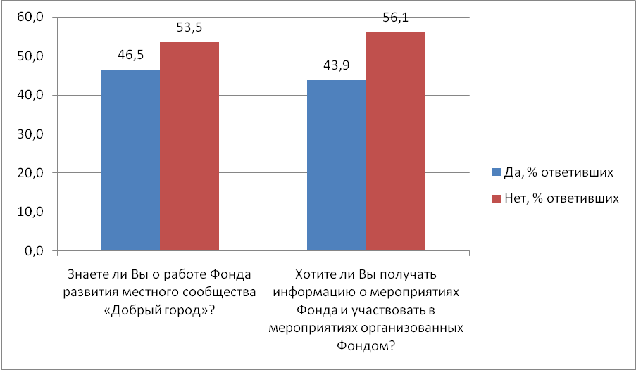

Среди источников информации о событиях в городе доминирует Интернет (упомянули 70% опрошенных). Телевидение и друзья и родственники являются равнозначными источниками информации (51.3% и 49.7%), вслед за ними с небольшим отрывом идут социальные сети (44%). Традиционные медиа – радио и газеты – отметили, соответственно, 18.7% и 15% респондентов.
В вопросе требовалось оценить «приоритеты от 1до 3, где один чаще всего». При анализе ранги были упорядочены по категориям: «1» – чаще всего, «2» – время от времени, «3» – иногда. Как видно из графика, телевидение опережает Интернет по частоте использования в качестве канала информации о городской жизни: 38.9% против 30.1%, однако именно Интернет выступает основным каналом получения информации для большинства респондентов (23.8% и 16.6% в категориях «чаще всего» и «время от времени»). Отчасти такой результат обусловлен молодым возрастом большинства респондентов.

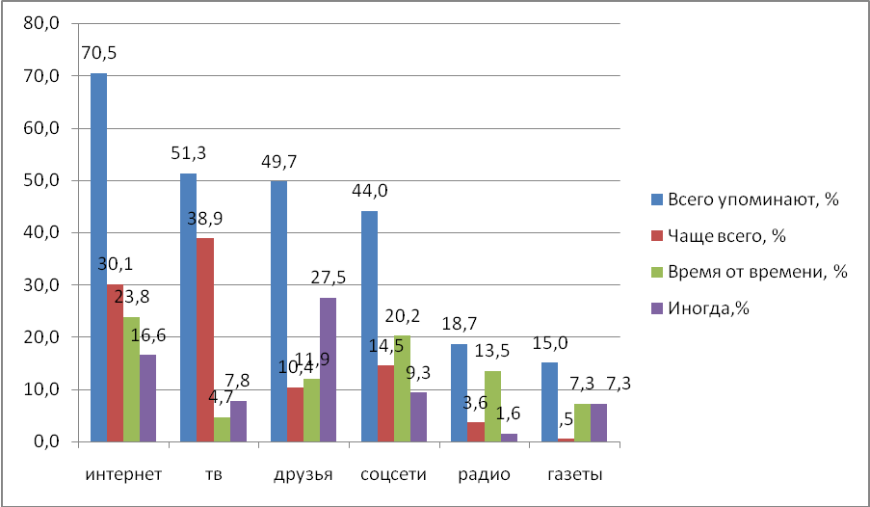
На графике категория «друзья» соответствует пункту «Друзья и родственники» анкеты.

Наиболее важные виды благотворительности

Среди наиболее важных форм благотворительности респондентами чаще всего упоминается помощь больным детям, детским домам, а также пенсионерам, ветеранам и инвалидам. С примерно равной частотой упоминаются Материальная помощь социально-незащищенным, Поддержка спорта, культуры, Помощь бездомным, Помощь людям оказавшимся в трудной жизненнойситуации, Поддержка школ, детских садов. Реже всего респонденты упоминают помощь церкви и вынужденным переселенцам.
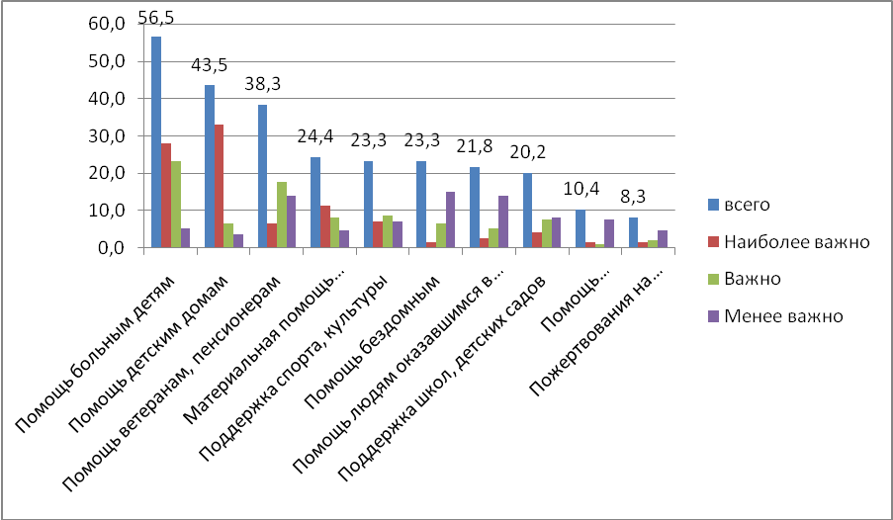
Сходная картина наблюдается с точки зрения наиболее приоритетных направлений благотворительности: здесь, опять же, лидирует помощь больным детям (28%), детским домам (33%). Вместе с тем, более важной сферой оказывается материальная помощь социально-незащищенным (11.4%) и поддержка спорта и культуры (7.3%), и лишь затем помощь ветеранам и пенсионерам (6.7%).

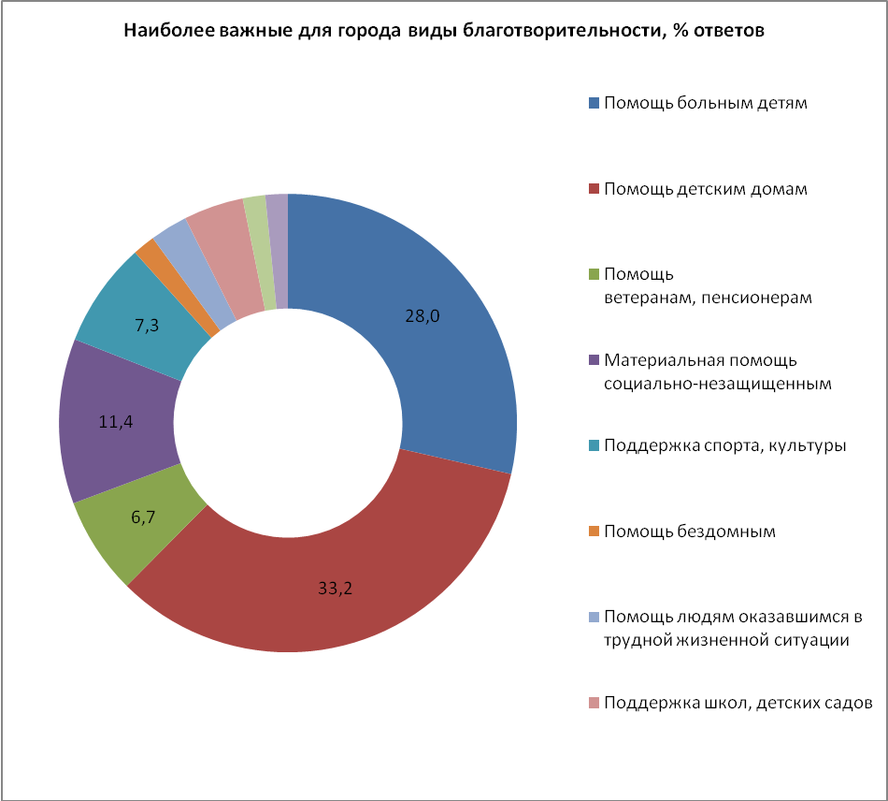

Виды благотворительности | Наиболее важно,% | Важно,% | Менее важно,%
Помощь больным детям | 28.0 | 23.3 | 5.2
Помощь детским домам | 33.2 | 6.7 | 3.6
Помощь ветеранам, пенсионерам | 6.7 | 17.6 | 14.0
Материальная помощь социально-незащищенным | 11.4 | 8.3 | 4.7
Поддержка спорта, культуры | 7.3 | 8.8 | 7.3
Помощь бездомным | 1.6 | 6.7 | 15.0
Помощь людям оказавшимся в трудной жизненной ситуации | 2.6 | 5.2 | 14.0
Поддержка школ, детских садов | 4.1 | 7.8 | 8.3
Помощь беженцам/вынужденным переселенцам | 1.6 | 1.0 | 7.8
Пожертвования на церковь, помощь в восстановлении и строительстве храмов | 1.6 | 2.1 | 4.7

Среди форм благотворительности, которые, по мнению респондентов, являются наиболее важными для города и области, были также отмечены: «оплата обучения в университете»; «уделять внимание молодежи, а не беженцам и украинцам»; «создание рабочих мест для нуждающихся».

Участие в благотворительности за последний год

93% респондентов принимали участие в той или иной форме благотворительности в прошлом году. Распределение респондентов по видам благотворительности имеет следующий вид:

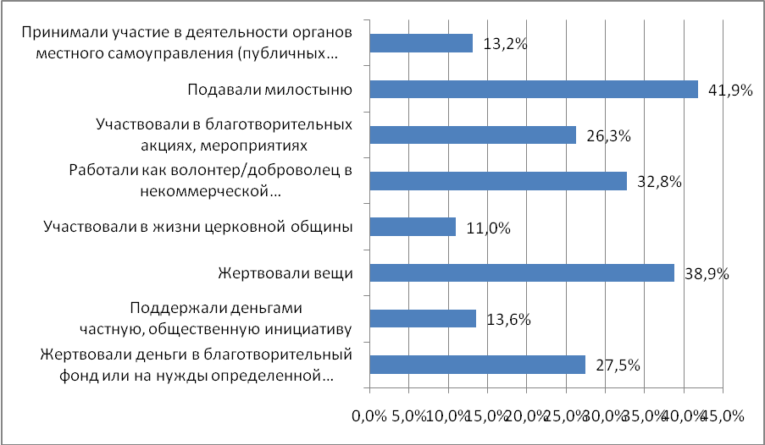

Среди форм участия, не включенных в варианты ответа на соответствующий вопрос, были названы: «являюсь организатором благотворительных акций», «сдавала кровь».

Готовность к участию в благотворительности

19 человек, или примерно 10% респондентов не готовы принимать участие ни в какой из перечисленных форм благотворительности. Других форм участия ни один из респондентов не предложил. В анкете необходимо было выбрать три наиболее предпочтительных формы участия в благотворительных акциях и проранжировать их, начиная с наиболее предпочтительной.
Формы благотворительности | Всего, % | 1 | 2 | 3
концерты | 44.0 | 15.5 | 12.4 | 16.1
марафоны | 35.2 | 29.0 | 2.6 | 3.6
распродажи | 30.6 | 5.2 | 8.3 | 17.1
спортивные мероприятия | 25.9 | 12.4 | 10.4 | 3.1
аукционы | 23.8 | 10.9 | 10.4 | 2.6
лотереи | 18.1 | 9.3 | 6.2 | 2.6
шоу программы | 15.0 | 3.6 | 5.7 | 5.7
детские праздники | 15.0 | 3.1 | 6.7 | 5.2
ярмарки | 13.0 | 2.6 | 5.7 | 4.7

Из графика видно, что чаще всего респондентами упоминались благотворительные концерты, марафоны и распродажи, а также спортивные мероприятия.
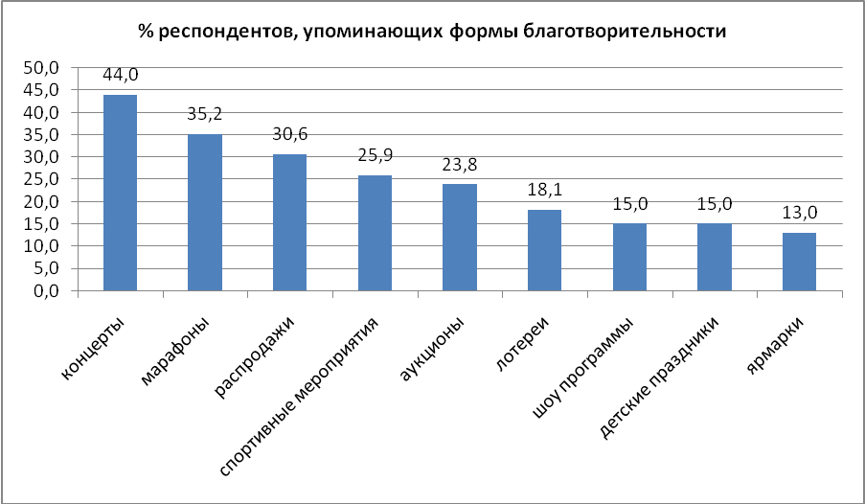
Вместе с тем, наиболее предпочтительной формой благотворительности для респондентов являются марафоны, и лишь затем – концерты, спортивные мероприятия и аукционы. Результаты отчасти искажены пересечением вариантов ответа: так, марафоны, очевидно, могут относиться к спортивным мероприятиям.

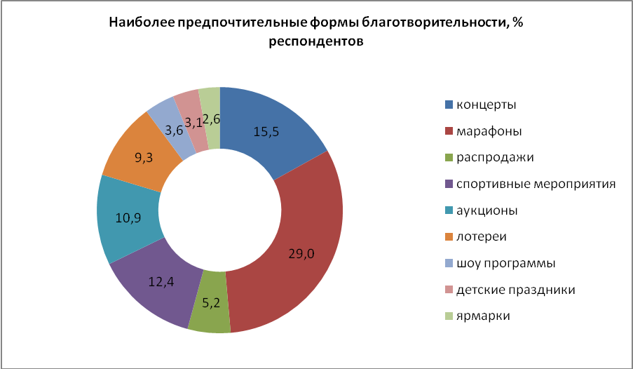

Группы нуждающихся, вызывающие наибольшее сочувствие

На вопрос о том, какие группы нуждающихся вызывают наибольшее сочувствие, один респондент указал «и все остальные группы». В целом, результаты опроса распределились следующим образом: чаще всего респондентами упоминались такие категории нуждающихся, как дети с особыми потребностями (49%), дети-сироты (38%), пожилые люди и ветераны (34%), бездомные (29%). От 17% до 20% респондентов упомянули людей, нуждающихся в оплате лечения, взрослых инвалидов, многодетные семьи, малообеспеченные слои населения. Наконец, от 7% до 13% респондентов назвали такие категории нуждающихся, как талантливые дети, молодежь, вынужденные мигранты. Реже всего упоминались люди с определенными заболеваниями, женщины, военнослужащие, бывшие осужденные, представители малых народов и жители определенных территорий (менее 5%). Частотность упоминаний представлена в графике ниже.
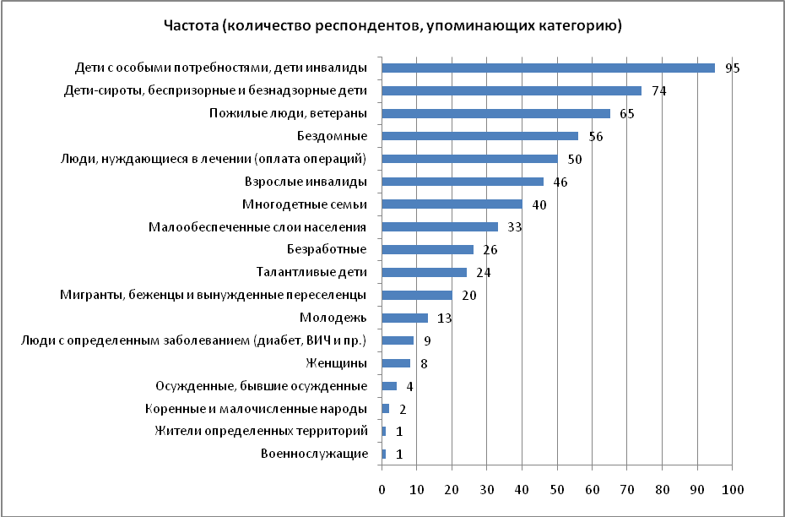
Категория | % | 1 | 2 | 3
Дети с особыми потребностями, дети инвалиды | 49.2 | 27,5 | 17,1 | 4,7
Дети-сироты, беспризорные и безнадзорные дети | 38.3 | 9,3 | 17,6 | 11,4
Пожилые люди, ветераны | 33.7 | 6,7 | 4,7 | 22,3
Бездомные | 29.0 | 14,5 | 9,3 | 5,2
Люди, нуждающиеся в лечении (оплата операций) | 25.9 | 3,6 | 11,9 | 10,4
Взрослые инвалиды | 23.8 | 11,4 | 5,7 | 6,7
Многодетные семьи | 20.7 | 7,3 | 7,3 | 6,2
Малообеспеченные слои населения | 17.1 | 6,7 | 6,2 | 4,1
Безработные | 13.5 | 9,3 | 1,6 | 2,6
Талантливые дети | 12.4 | 4,1 | 6,2 | 2,1
Мигранты, беженцы и вынужденные переселенцы | 10.4 | 3,1 | 4,1 | 3,1
Молодежь | 6.7 | ,5 | 1,6 | 4,7
Люди с определенным заболеванием (диабет, ВИЧ и пр.) | 4.7 | 1,6 | 1,0 | 2,1
Женщины | 4.1 | 0,0 | 1,0 | 3,1
Коренные и малочисленные народы | 1.0 | 0,0 | ,5 | ,5
Осужденные, бывшие осужденные | 2.1 | 0,0 | 0,0 | 2,1
Военнослужащие | .5 | 0,0 | 0,0 | ,5
Жители определенных территорий | .5 | 0,0 | 0,0 | ,5

При этом характерно, что при анализе ранжирования выделяются несколько групп. Бывшие осужденные, военнослужащие и жители определенных территорий не были упомянуты ни одним респондентом в качестве групп нуждающихся, вызывающих наибольшее сочувствие – все респонденты, упомянувшие данные группы, присвоили им ранг «3», т.е. вызывающие наименьшее сочувствие. Женщины и представители малых народов также не были ни разу упомянуты в рамках ранга «1»: малые народы получили по полпроцента в рангах «2» и «3», женщины – 1% и 3%, соответственно. Все остальные категории нуждающихся хотя бы у некоторых респондентов вызывают наибольшее сочувствие, при этом, как можно видеть из таблицы, талантливые дети, люди, нуждающиеся в оплате лечения, мигранты и вынужденные переселенцы, молодежь и люди с определенными заболеваниями к первой категории отнесли менее 5% респондентов. Остальные группы, отнесенные к первой категории, показаны на графике:
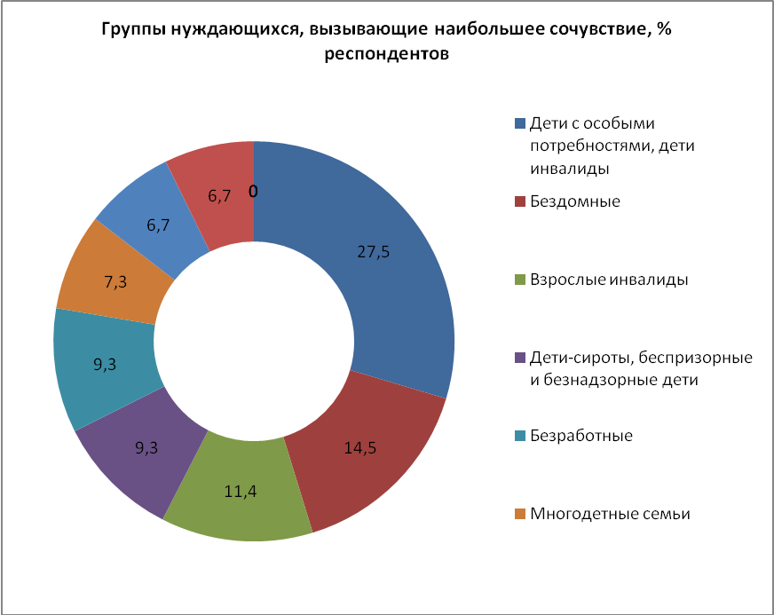

Наиболее удобные способы помощи

Чаще всего респонденты упоминают вариант «помочь делом», эту форму помощи упомянули 64% опрошенных. На втором и третьем месте – передача продуктов и вещей, либо лично нуждающимся (52%), либо через организацию (38%). Разница между двумя последними показателями может свидетельствовать о недостаточном доверии респондентов к общественным организациям, выступающим от имени нуждающихся. Примерно равные доли опрошенных упомянули пожертвование в благотворительный ящик, отправку СМС и участие в благотворительных акциях, и менее четверти – перевод денег на банковский счет благотворительной организации.
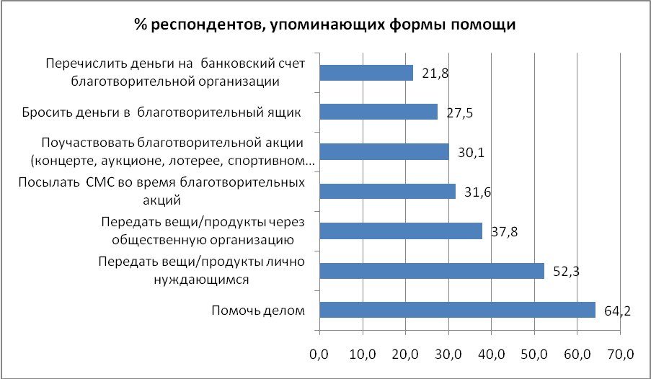
Вместе с тем, среди форм помощи, являющихся наиболее удобными (в ранге «1»), респонденты, наряду с личной передачей вещей и помощи делом, называют перевод денег на банковский счет благотворительной организации (8.8%), и лишь затем – передачу вещей через организацию (8.3%). Далее идут такие формы помощи, как отправка СМС, участие в благотворительной акции и пожертвование через благотворительный ящик (7.3% и по 4.7% соответственно).
Формы помощи | % | 1 | 2 | 3
Помочьделом | 64.2 | 51.8 | 6.2 | 6.2
Перечислить деньги на банковский счет благотворительной организации | 21.8 | 8.8 | 10.4 | 2.6
Передать вещи/продукты лично нуждающимся | 52.3 | 18.1 | 22.3 | 11.9
Передать вещи/продукты через общественную организацию | 37.8 | 8.3 | 20.7 | 8.8
Поучаствовать благотворительной акции (концерте, аукционе, лотерее, спортивном мероприятии) | 30.1 | 4.7 | 10.9 | 14.5
Бросить деньги в благотворительный ящик | 27.5 | 4.7 | 10.9 | 11.9
Посылать СМС во время благотворительных акций | 31.6 | 7.3 | 4.7 | 19.7

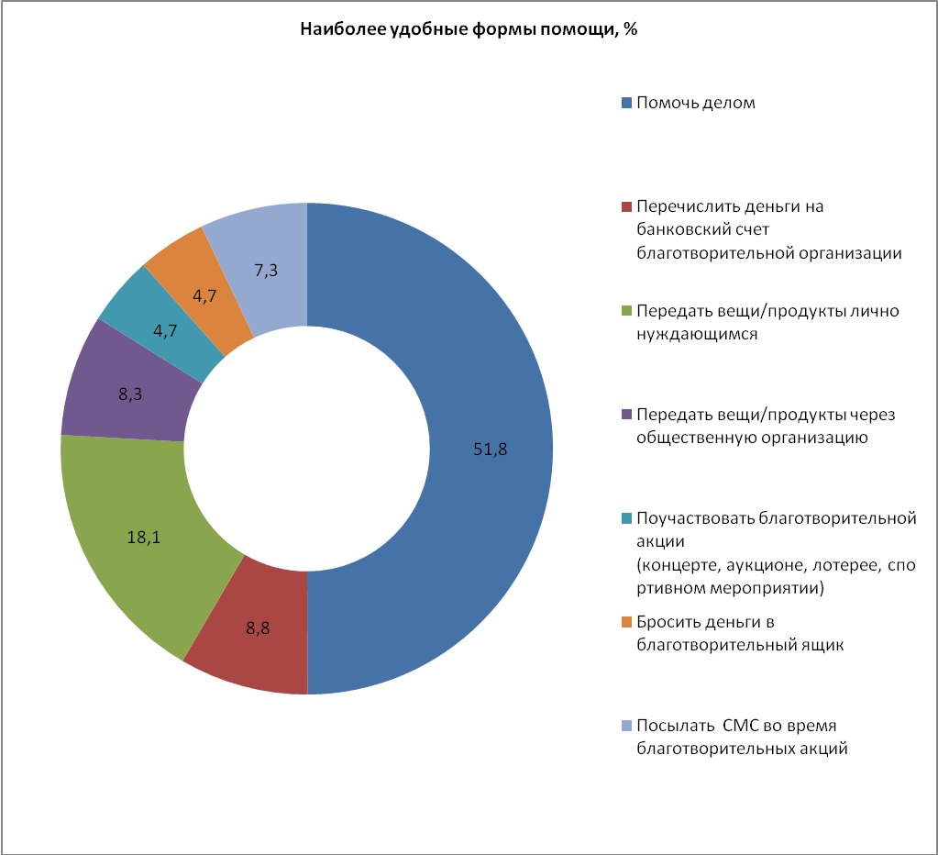

Группы нуждающихся, которым респонденты готовы жертвовать

Ответы респондентов на вопрос о том, каким группам нуждающихся они готовы жертвовать, в целом совпадают с ответами на предыдущий вопрос – о том, какие группы вызывают наибольшее сочувствие. Чуть более половины респондентов упомянули детей с особыми потребностями и детей-инвалидов, более 30% – людей, нуждающихся в лечении, детей-сирот и пожилых людей. Несмотря на то, что бездомным сочувствует 29% респондентов, жертвовать им готовы лишь 22%

Категория | % | 1 | 2 | 3
Дети с особыми потребностями, дети инвалиды | 51.8 | 26,9 | 22,3 | 2,6
Дети-сироты, беспризорные и безнадзорные дети | 35.8 | 8,8 | 14,0 | 13,0
Люди, нуждающиеся в лечении (оплата операций) | 32.1 | 5,7 | 13,0 | 13,5
Пожилые люди, ветераны | 30.6 | 6,7 | 3,1 | 20,7
Бездомные | 21.8 | 17,1 | 2,6 | 2,1
Взрослые инвалиды | 17.6 | 5,7 | 9,8 | 2,1
Многодетные семьи | 16.1 | 6,7 | 4,1 | 5,2
Малообеспеченные слои населения | 15.5 | 7,3 | 5,2 | 3,1
Талантливые дети | 11.9 | 2,6 | 5,2 | 4,1
Безработные | 8.8 | 5,2 | 2,6 | 1,0
Люди с определенным заболеванием (диабет, ВИЧ и пр.) | 7.8 | 1,0 | 2,1 | 4,7
Мигранты, беженцы и вынужденные переселенцы | 6.2 | 3,1 | ,5 | 2,6
Молодежь | 3.1 | 0,00 | 1,0 | 2,1
Женщины | 1.6 | 0,00 | ,5 | 1,0
Жители определенных территорий | 1.6 | ,5 | ,5 | ,5
Осужденные, бывшие осужденные | 1.0 | ,5 | 0,00 | ,5
Коренные и малочисленные народы | .5 | 0,00 | 0,00 | ,5
Военнослужащие | 0.00 | 0,00 | 0,00 | 0,00

Проблемы местного сообщества

По данным опроса, наиболее острой проблемой местных сообществ являются бездомные животные – их упоминают чуть более 40% опрошенных. Курение в общественных местах, отсутствие удобной среды для инвалидов и загрязнение водоемов отметили чуть более четверти опрошенных. Примерно поровну распределились и такие проблемы, как плохая экология, парковка во дворах и на тротуарах и отсутствие досуга для молодежи (19-20%). А также отсутствие спортивных площадок (20.7%). От 10% до 15% респондентов указали отсутствие зеленых зон, вырубку деревьев и уничтожение парков, отсутствие досуга для молодежи. Наконец, меньше всего опрошенных обратили внимание на отсутствие парковок, закрытие небольших магазинов и плохую работу управляющей компании (7-10%). Наименее актуальной является проблема точечной застройки – ее отметили лишь 5% опрошенных.
Следует отметить, что часть вариантов ответа пересекаются: так, парковки во дворах и на тротуарах являются следствием отсутствия специально выделенных мест для парковки, часть вопросов также укладывается в более общую категорию «плохой экологии».

Проблема | % | 1 | 2 | 3
Бездомные животные | 40.4 | 20.2 | 14.5 | 5.7
Курение в общественных местах (детские площадки, лестницы), | 27.5 | 9.3 | 7.3 | 10.9
Загрязнение водоемов | 25.4 | 17.1 | 4.1 | 4.1
Отсутствие доступной среды для инвалидов | 25.4 | 5.7 | 11.4 | 8.3
Отсутствие спортивных площадок | 20.7 | 10.9 | 6.2 | 3.6
Плохая экология | 19.7 | 6.7 | 8.3 | 4.7
Парковка во дворах и на тротуарах | 19.2 | 5.7 | 8.8 | 4.7
Отсутствие досуга для молодежи | 19.2 | 2.6 | 4.7 | 11.9
Отсутствие детских площадок | 14.5 | 4.1 | 4.7 | 5.7
Вырубка деревьев, уничтожение парков | 13.5 | 2.6 | 6.2 | 4.7
Отсутствие зеленых зон | 12.4 | 4.1 | 4.7 | 3.6
Плохая работа управляющей кампании | 9.8 | 1.0 | 3.1 | 5.7
Отсутствие/закрытие небольших магазинов | 8.8 | 5.2 | 1.0 | 2.6
Отсутствие парковок | 8.3 | 1.0 | 6.7 | .5
строительство в исторических районах города | 7.8 | 1.0 | 2.6 | 4.1
"Точечная застройка" | 5.2 | .5 | 3.1 | 1.6

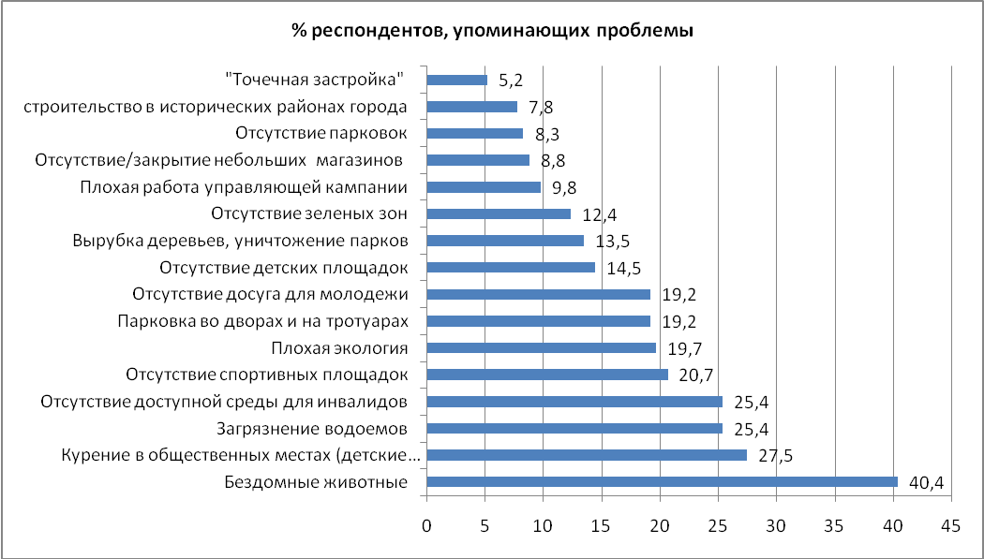
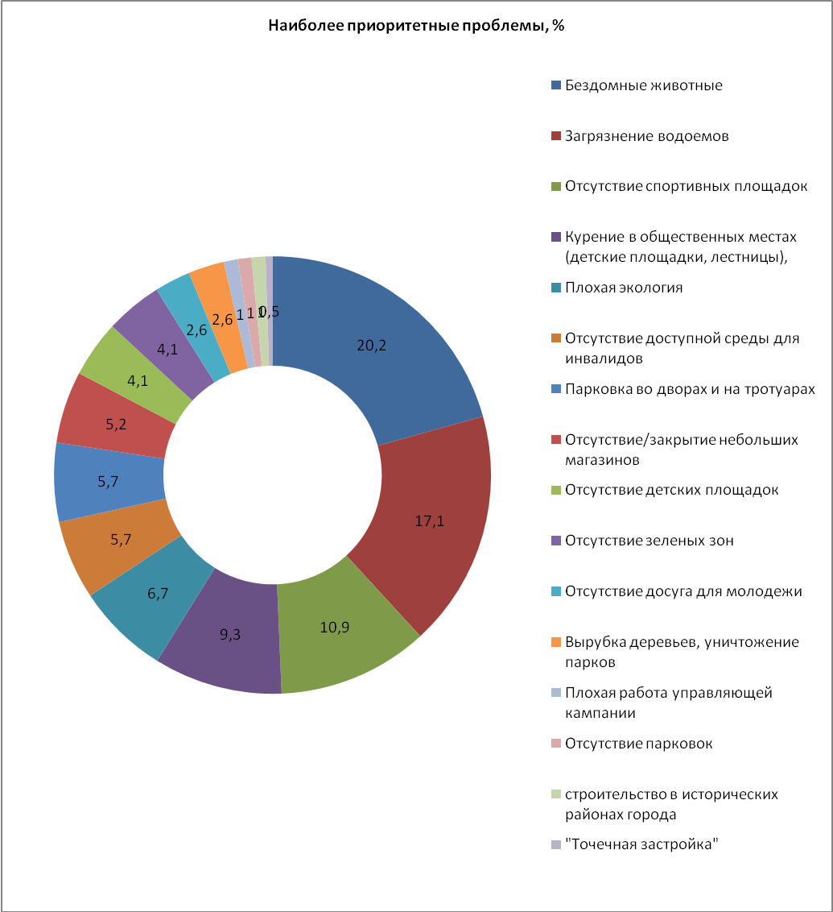

Проблемы, которые можно решить силами жителей района

На вопрос «Опишите пожалуйста проблему Вашего района, которую на Ваш взгляд, можно решить с помощью жителей района (своими силами)» ответило 95 человек, или 49% опрошенных. Ответившими были названы следующие проблемы:
- Экология, загрязнение окружающей среды, озеленение и т.п. (52 человека);
- Детские площадки и спортивные сооружения, отсутствие развлечений для молодежи (19 человек);
- Парковки, их нехватка во дворах (11 человек);
- Курение в общественных местах (7 человек);
- Бездомные животные (7 человек).

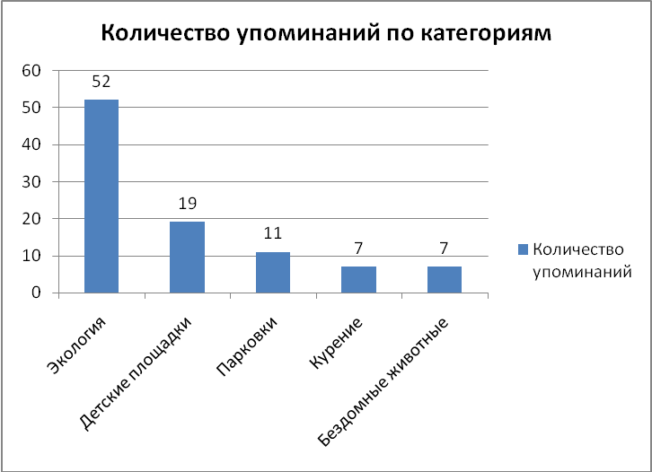
Менее частотные ответы на данный вопрос включают в себя: инфраструктурные проблемы: качество дорог, проблемы с автобусным сообщением и пешеходными зонами (5 человек); проблема отношения к незащищенным группам населения: инвалидам (в т.ч. отсутствие подходящей среды), пенсионерам, ветеранам, больным детям; бездомные и безработные (5 человек); пьянство на улицах (4 человека); хулиганство (3 человека); 2 человека указали в качестве проблемы «безразличие общества» и «равнодушие и меркантильность», и 1 человек указал на проблему граффити.
Ряд респондентов в своих ответах предложили рекомендации по устранению указанных ими проблем: «увеличение количества рабочих мест для сокращения безработицы», «курение в общественных местах – повысить штрафы», «надо строить не только магазины, но оставлять место для спортивных и детских площадок», «прекратить вырубку деревьев и повреждение зеленых зон заезжающими автомобилями». Подобного рода ответы свидетельствуют о том, что вопрос не был корректно понят респондентами, т.к. речь явно идет о мерах, находящихся вне компетенции локального сообщества жителей того или иного района. В связи с этим имеет смысл рассматривать полученные результаты не столько как список проблем, которые граждане в состоянии разрешить своими силами (к ним также не относятся, например, проблемы, связанные с дорожной и коммунальной инфраструктурой районов), сколько как показатель наиболее актуальных, по мнению граждан, проблем соответствующих районов. С политической точки зрения это прямо противоположные интерпретации: результаты можно было бы интерпретировать, как указание на те области городской и коммунальной политики, где нет необходимости непосредственного вмешательства городских властей или других организаций, однако в действительности ряд данных респондентами ответов нацелен именно на привлечение внимания к проблемам, которые местному сообществу своими силами не решить.

Выводы и рекомендации.
Результаты исследования дают основания для вывода о достаточно высокой степени готовности значительной части населения г. Пскова к участию в благотворительной деятельности. Высокий процент молодежи среди респондентов, в той или иной степени занимавшихся благотворительностью, свидетельствует о том, что такая деятельность может рассматриваться как фактор социализации. Можно предположить и наличие большого потенциала развития благотворительности в будущем. Сравнительно невысокий доход большинства молодых респондентов определил для них формы участия в благотворительности. Это, в свою очередь, дает надежду на расширение числа таких форм в будущем по мере роста доходов молодых респондентов, особенно студентов.
Опрос указывает на недостаточную информированность населения о работе Фонда и о благотворительности вообще. Что касается значительной части респондентов, отказавшихся от регулярного получения информации о деятельности Фонда, то можно предположить, что это связано с определенной степенью недоверия к институционализации благотворительной деятельности.
Анализ расстановки респондентами приоритетов относительно объектов благотворительной деятельности дает основания для вывода о том, что Фонд способен участвовать в решении важных социальных проблем и, что не менее важно, артикулировать эти проблемы, привлекая к их решению основных субъектов местного сообщества. Стоит обратить внимание на сравнительно низкий процент, который получил такой объект благотворительности, как мигранты. Это в значительной степени отражает тот факт, что их количество в регионе не достигает критической отметки.
Результаты исследования показывают, что большинство респондентов в той или иной форме участвуют в благотворительной деятельности. Наиболее высок процент подававших милостыню и жертвовавших вещи нуждающимся (эти формы можно условно назвать «стихийными»). Но обращает на себя внимание и сравнительно высокий процент волонтеров и жертвователей денег в благотворительный фонд, что свидетельствует о наличии высокого потенциала участия молодежи в благотворительной деятельности.
Достаточно высокой является также готовность участия в благотворительной деятельности. Можно сделать вывод и относительно предпочтительных форм такого участия. Это - благотворительные концерты, марафоны и распродажи, а также спортивные мероприятия. О высоком потенциале благотворительной деятельности свидетельствуют ответы на вопрос анкеты о том, какие группы нуждающихся вызывают наибольшее сочувствие. Объектами сочувствия чаще всего выступают дети, пожилые люди, бездомные, инвалиды, многодетные семьи и малообеспеченные слои населения. Характерным для большинства участников выборки является приоритетное значение «помощи делом» среди всех прочих способов помощи. Это отражает, во-первых, наличие среди респондентов большого числа молодых людей и, во-вторых, тенденцию к осознанному, неслучайному позитивному отношению к благотворительности. Стоит упомянуть также высокий процент считающих удобным способом помощи передачу продуктов и вещей, либо лично нуждающимся (52%), либо через организацию (38%). Обратим внимание на разницу между двумя последними показателями, которая, как мы уже отмечали в «Результатах исследования», может свидетельствовать об определенном дефиците доверия к общественным организациям, выступающим от имени нуждающихся. Исследование показало, что в большинстве случаев группы нуждающихся, которым респонденты готовы жертвовать, совпадают с теми, которые вызывают наибольшее сочувствие. Но при этом имеют место и такие варианты ответов, где указанное совпадение отсутствует. Исследование позволяет выявить и наиболее острые проблемы местного сообщества. Этот материал (см. «Результаты исследования») может быть полезным и общественности, и управляющим компаниям, и муниципальным органам власти и управления. Обобщая все варианты ответов, следует отметить неравнодушное отношение членов местного сообщества к вопросу комфортной и здоровой среды обитания для всех жителей. Такой вывод подтверждают и ответы на открытый вопрос – проблемы, которые можно решить с помощью (силами) жителей района. Выявление, артикуляция и обнародование данных проблем может способствовать взаимодействию отдельных граждан, организаций гражданского общества, бизнес-структур, СМИ, а также органов власти и управления в решении актуальных проблем муниципальных образований, поскольку все перечисленных субъектов объединяет признак принадлежности к местному сообществу, который фиксируется в понятии «жители». Обратим внимание, что ряд проблем, сформулированных респондентами, выходит за рамки компетенции и возможностей местного сообщества. Но ценность их формулирования состоит в привлечении к ним внимания органов региональной и федеральной власти.
Для того, чтобы благотворительный Фонд развития местного сообщества «Добрые города» был влиятельным субъектом поддержки местных инициатив, ему необходимо принять меры к более широкому освещению своей деятельности: во-первых, обратить внимание на те источники информации, которые в наибольшей степени используются различными категориями населения – продолжать взаимодействовать с региональным телевидением, активизировать свое присутствие в Интернете, рекламировать сайт; во-вторых, установить контакт с теми информационными структурами, которые в меньшей степени связаны с освещением работы Фонда (радио, газеты). Упомянутые меры, по нашему мнению, помогут уменьшить существующий дефицит доверия к общественным организациям, выступающим от имени нуждающихся. Популяризации деятельности Фонда способствовала бы и организация им (с использованием всех информационных ресурсов) широкого освещения деятельности всех категорий благотворителей. В отношении форм благотворительности Фонду следует продолжать практику организации благотворительных концертов, марафонов, распродаж и спортивных мероприятий, совершенствовать организацию иных апробированных форм, находить новые оптимальные формы благотворительности. Необходимо чаще и конкретней взаимодействовать с муниципальной администрацией, управляющими компаниями, НКО. Больше внимания стоит уделять сотрудничеству с бизнес-структурами, вовлечению их в благотворительную деятельность. Совершенствованию работы Фонда и деятельности всех субъектов поддержки местных инициатив, на наш взгляд, будет способствовать также регулярное проведение социологических исследований.

